Activité de Découverte de notre Système Solaire à l’aide de http://www.solarsystemscope.com/

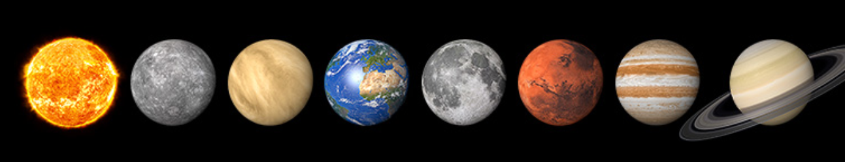

Premiers réglages :
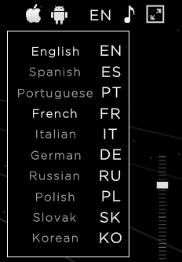
Choisir FR 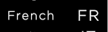comme langue de l’interface
Activer la musique d’ambiance
Choisir le plein écran pour une meilleure immersion

Le système solaire
- Rechercher et classer du proche au plus éloigné les Planètes en révolution autour du soleil.
- Quelle est le diamètre du soleil ? sa composition ? sa température de surface ? sa distance à la Terre ?
  - Qu’est-ce qui différencient les étoiles, comme notre soleil, des planètes ?
- Quelle planète, sœur jumelle, est similaire par sa taille à la Terre ?
- Quel satellite de Jupiter est plus grand que Mercure ?
- Quelles planètes « roulent » sur leur orbite ?
- Quelle est l’origine de la couleur rouge de Mars ?
- Pluton est-elle toujours considérée comme une planète ?
  - Vous rechercherez plus tard sur la toile en quelle année Pluton fut déclassée et la raison ?*
- Que trouvez-vous comme « objets » gravitant autour du soleil dans notre système solaire en dehors des planètes ?
- Où se situe la ceinture d’astéroïde ?
- Nommez quelques planètes naines externes.

Les planètes
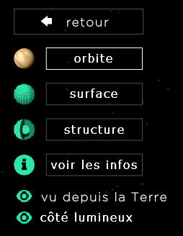
En cliquant sur la Planète qui t’intéresse, tu peux grâce au Menu situé à gauche accéder à des nombreuses informations

- Le noyau de toutes les planètes, come la Terre, est constitué principalement de quelle matière ?
- Classe les 8 planètes en planètes rocheuses et en planètes gazeuses.
- Quelle est l’origine de la couleur bleue d’Uranus et Neptune ?

A rechercher sur Internet.

